**TEST**

**PERIUDHA III**

**Emri**: _______________________________

**Pikët: __________**

**Nota: __________**

**1.** Saktësoni fjalitë e dhëna, duke qarkuar njërën prej fjalëve ose togfjalëshave me të zezë. (2p)

Dita dhe nata krijohen si pasojë e rrotullimit të tokës rreth **vetes*/*Diellit**. Gjatë ditës, Dielli

lëviz në kupën qiellore nga lindja në perëndim, çka do të thotë se Toka rrotullohet

**nga perëndimi në lindje/nga** **lindja në perëndim.**

**2.** Trupa qiellorë të ndryshëm gjenden në sistemin tonë Diellor. Ata janë: (3p)

a) ____________________ d) _____________________

b) ____________________ e) ______________________

c) ____________________ f) ______________________

**3.** Plotësoni fjalitë e mëposhtme.

a) Asteroidet janë trupa me përbërje ………………………………….. (1p)

b) Në përbërje të kokës së kometës ka……………………………………………………………………... (1p)

c) Kur kometa i afrohet Diellit …………………………………………………………………………….. (1p)

d) Në atmosferë mund të shohim një shi meteorik, kur Toka kalon pranë …………………………………. (1p)

**4.** Saktësoni fjalitë e gabuara. (3p)

a) Yjet e reja, në këtë fazë, janë quajtur gjigant i kuq. V G

b) Yjet shkojnë drejt fundit të jetës, duke e shndërruar pjesën më të madhe të

heliumit të tyre në hidrogjen. V G

c) Gjatë fundit të këtij shndërrimi, shkaktohet një fryrje e Yllit në pjesën e jashtme të tij.

Këto yje të fryra, njihen si Supernova. V G

**5.** Yjet janë: (1p)

a) trupa të gaztë me përbërje kryesisht heliumi;

b) trupa të gaztë me përbërje kryesisht hidrogjeni;

c) trupa të gaztë me përbërje gazesh të ndryshme;

d) trupa të gaztë me përbërje kryesisht oksigjeni dhe metani.

**6.** Në ﬁgurën A, paraqiten nga 1-8 vendndodhjet e Hënës gjatë rrotullimit të saj rrotull Tokës. (4p)

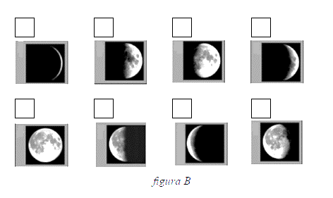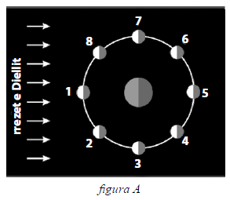 Në kutizat e ﬁgurës B, vendosni numrin korrespondues për fazat e Hënës.

**7.** Paraqitni me anë të vizatimit, vendndodhjen e Hënës dhe formimin e hijes gjatë një eklipsi Hënor. (2p)

**8/a** Emërtoni modelin, sipas vendosjes së planetëve dhe Diellit, në ﬁgurat e mëposhtme. (3p)

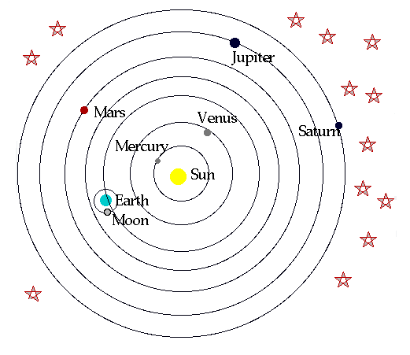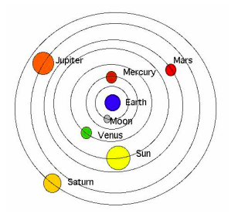 *(Përdorni për secilin nga modelet, njërin nga emërtimet: Kepler, Gjeocentrik, Kopernik.)*

*Modeli* ***1***……………………. *Modeli* ***2*** …………………..

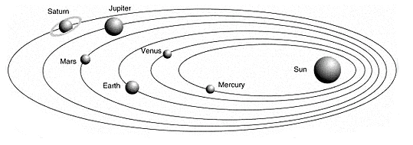

*Modeli* ***3***…………………….

b) Krahasoni *Modelet 2 dhe 3*:

Ngjajnë: ……………………………………………………………………………………… (1p)

Dallojnë: ……………………………………………………………………………………….. (1p)

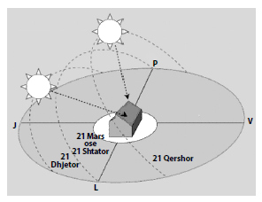

**9.** Si mendoni, cili mund të jetë shkaku që Dielli (2p) ngroh më shumë në stinën e verës?

(Për të dhënë shpjegimin tuaj, mund të bazoheni te këndi

i rënies së rrezeve të Diellit në muajt: janar dhe

qershor, si në figurën përbri.)

……………………………………………………………

…………………………………………………………….

**10.** Renditni termat e mëposhtëm sipas përmasave së tyre në hapësirën kozmike: (2p)

Konstelacion Yjesh, Galaktikë, Univers, Sistem diellor, Planet

……………………………………………………………………………………………………

**11.** Njësia matëse e gjatësisë (distancës) në hapësirë është: (1p)

a) 1km

b) 1milje

c) 1m

d) 1vit dritë

**12.** Galaktikat janë: (1p)

a) një grumbull i madh yjesh dhe planetësh;

b) një grumbull yjesh, sistemesh planetare dhe mjegullnajash të gazta;

c) një grumbull i madh [lënde](https://sq.wikipedia.org/wiki/L%C3%ABnda), [yjesh](https://sq.wikipedia.org/wiki/Ylli), [planetësh](https://sq.wikipedia.org/wiki/Planeti), [sistemesh planetare](https://sq.wikipedia.org/w/index.php?title=Sistemi_planetar&action=edit&redlink=1),

[mjegullnajash](https://sq.wikipedia.org/w/index.php?title=Mjegullnaja&action=edit&redlink=1) të gazta, re pluhuri dhe [lënde të zezë](https://sq.wikipedia.org/w/index.php?title=L%C3%ABnda_e_zez%C3%AB&action=edit&redlink=1);

d) një grumbull i madh yjesh.

**13.** Një Konstelacion Yjesh përbën: (1p)

a) grup Yjesh sipas një forme (modeli) të caktuar;

b) grup Yjesh të përmasave të mëdha;

c) grup Yjesh të përmasave të vogla;

d) grup Yjesh të së njëjtës moshë.

**14.** Në qendër të çdo Galaktike ndodhet: (1p)

a) Konstelacion Yjesh

b) Mjegullnajë e gaztë

c) Sistem planetar

d) Vrimë e Zezë

**15.** Galaktika jonë quhet: (1p)

a) Rruga e Qumështit

b) Andromeda

c) *Whirlpool*

d) *Black Eye*

**16.** Bazuar në pyetjet e mëposhtme, bëni një përshkrim të thjeshtë rreth lindjes së Universit. (4p)

a) Çfarë është *Big Bang*-u?

b) Kur mendohet të ketë ndodhur?

c) Cilat atome u formuan në fillimin e tij?

c) Kur u krijuan Yjet e para në Univers?

|  |  |  |  |  |  |
| --- | --- | --- | --- | --- | --- |
| 5 | 6 | 7 | 8 | 9 | 10 |
| 10 -12 | 13 - 18 | 19 - 23 | 24 - 28 | 29 - 33 | 34 - 37 |

**Tabela *Blueprint***

**Test përmbledhës: Toka dhe hapësira**

|  |  |  |  |  |  |  |  |  |
| --- | --- | --- | --- | --- | --- | --- | --- | --- |
| Njohuritë që kontrollohen | Rezultatet e të nxënit | Niveli II | | Niveli III | | Niveli IV | | Gjithsej |
| Ushtrimi | Pikët | Ushtrimi | Pikët | Ushtrimi | Pikët |
| Rrotullimi i Tokës | Nxënësi/ja:  - evidenton shkakun e formimit të ditës dhe natës në Tokë, si dhe kahun e rrotullimit ditor të saj. | U.1 | 2 |  |  |  |  | 2 |
| Trupat qiellor | Nxënësi/ja:  - evidenton trupa qiellorë që ndodhen në sistemin diellor;  -shpjegon ndërtimin e trupave, si:  asteroidet, kometat, meteorët. | U.2  U.3/a | 3  1 | U.3/b  U.3/c  U.3/d | 3 |  |  | 3  4 |
| Yjet | Nxënësi/ja:  - saktëson fjali bazuar në njohuritë dhe konceptet shkencore mbi fazat e jetës së një Ylli;  - tregon përbërjen e Yjeve. | U.5 | 1 | U.4 | 3 |  |  | 3  1 |
| Hëna | Nxënësi/ja:  - rendit fazat e Hënës, gjatë rrotullimit të saj rrotull Tokës;  - paraqet nëpërmjet një vizatimi eklipsin e hënës. |  |  | U.6  U.7 | 4  2 |  |  | 4  2 |
| Modeli Gjeocentrik dhe  heliocentrik | Nxënësi/ja:  - emërton modele, bazuar në njohuritë dhe të kuptuarit shkencor;  - krahason modele dhe bën shpjegim të thjeshta. | U.8/a | 3 |  |  | U.8/b | 2 | 3  2 |
| Rrotullimi i Tokës rrotull Diellit | Nxënësi/ja:  - shpjegon dukuri si: formimi i stinëve, kohëzgjatja e ditë-natës, bazuar në rrotullimin e Tokës rrotull Diellit. |  |  |  |  | U.9 | 2 | 2 |
| Hapësira përtej Sistemit tonë Diellor | Nxënësi/ja:  - rendit sipas përmasave trupat në hapësirë, përtej Sistemit tonë Diellor;  - evidenton njësinë matëse të distancave në Hapësirë;  - përcakton kuptimin e emërtimeve (astro-fizike) të tilla, si:  Galaktikë, Konstelacion Yjesh, Vrimë e Zezë. | U.11  U.12  U.13  U.14  U.15 | 1  1  1  1  1 | U.10 | 2 |  |  | 2  1  4 |
| Universi | Nxënësi/ja:  shpjegon thjeshtë si lindi Universi, formimin e atomeve, Yjeve të para në të dhe vazhdimësinë e tij deri në ditët e sotme. |  |  |  |  | U.16 | 4 | 4 |
| Pikët sipas niveleve |  |  | 15 |  | 14 |  | 8 | 37 |
| Përqindja sipas niveleve |  |  | 40% |  | 38% |  | 22% | 100% |